南京信息工程大学网上预约报销操作说明
（网上申请部分）

一、登录方式
使用IE8或以上版本浏览器或谷歌等其他浏览器，登录本软件。有两种登录方式：
1、通过南京信息工程大学校园信息门户登录（仅限教职工，如下图）：
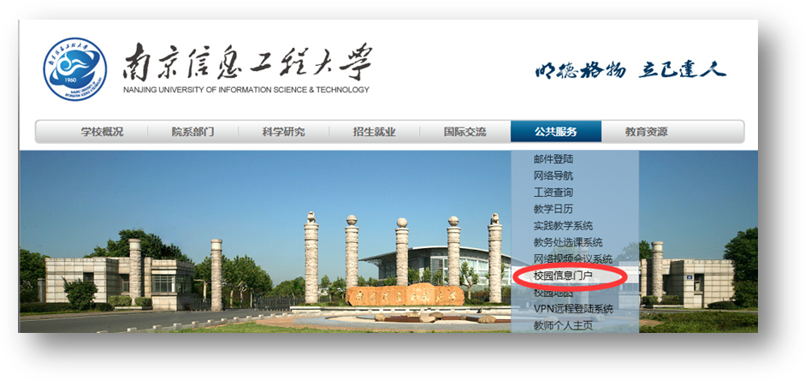
点击“校园信息门户”按钮进入登录页面，登陆后显示如下页面:
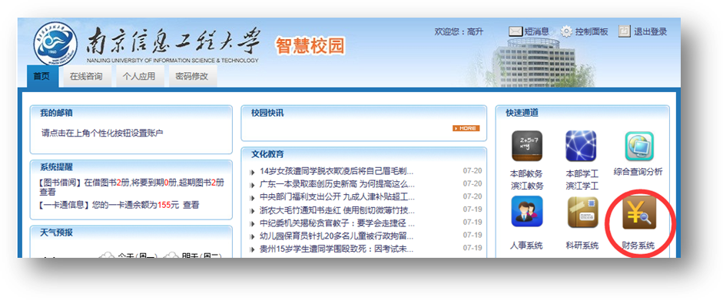
点击页面上快速通道里的“财务系统”按钮即可直接进入“网上报销系统”及原有的“高级财务查询系统”（两套系统的用户名与密码均相同）。
2、可以通过南京信息工程大学财务处网站进入（教职工与学生均可登录）
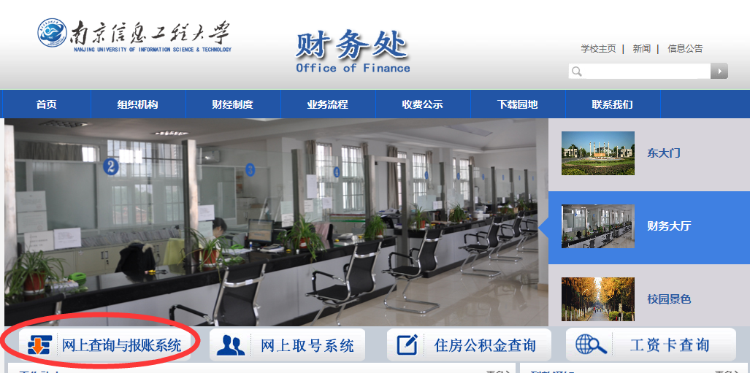
（1）若是老师初次登陆系统，用户名：工号；密码：身份证后六位。
（2）若是本科生初始登陆系统，用户名：01+学号；密码：同用户名。
（3）若是研究生初始登陆系统，用户名：90+学号；密码：同用户名。
（4）若是滨江生初始登陆系统，用户名：50+学号；密码：同用户名。
（5）若还是不清楚账号密码的，请咨询财务处综合科58731111。
两种登录方式都可进入如下界面。
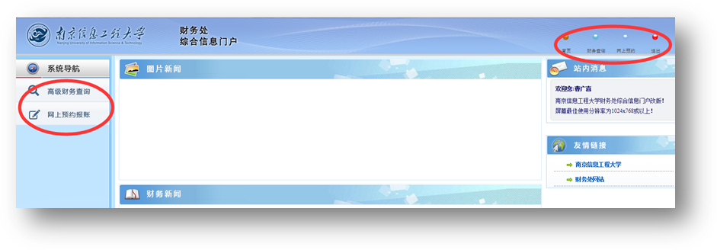
左边显示“高级财务查询系统”与“网上预约报账系统”，点击指定系统进入即可。

二、申请报销单
在预约报账首页中，点击【申请报销单】按钮，进入报账申请过程。其步骤如图所示：
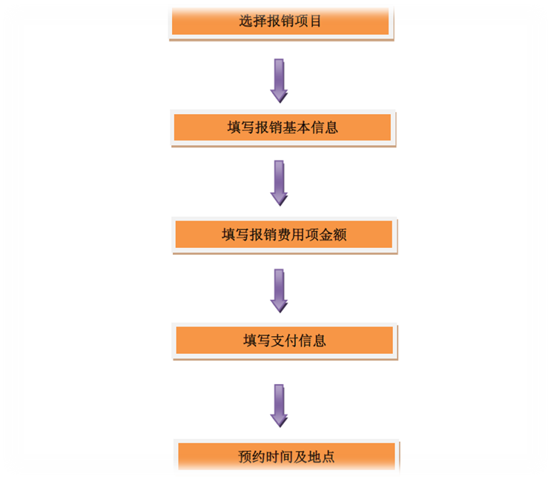
点击【报销单管理】，该页面中显示您已经填写而财务还没有入账的网上报销业务。
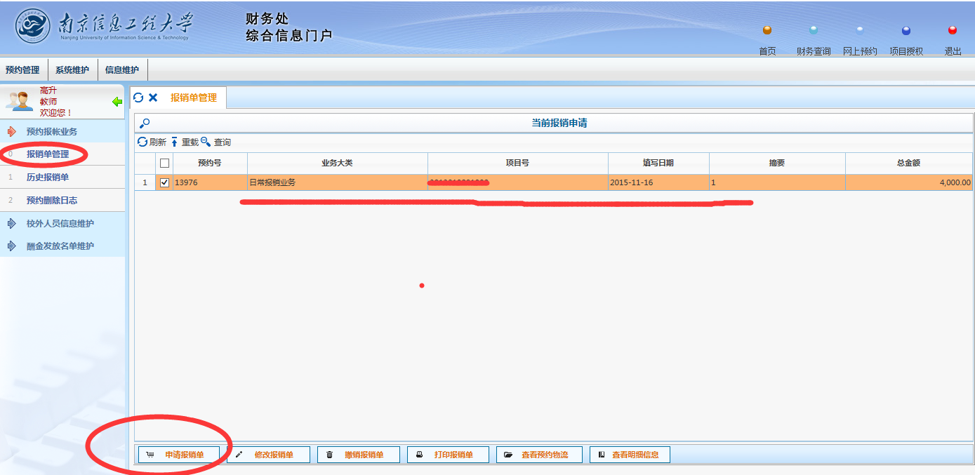
【申请报销单】 新增预约报销单由此进。
【修改报销单】 选中单笔所要修改的报销单，点击后可修改内容，但项目编号是不允许修改的。如果要变更项目编号，请务必直接撤销报销单后，再重新填报新单。
【撤销报销单】 选中单笔所要撤销的报销单，点击后直接删除。
【打印报销单】选中单笔所要打印的报销单，进行打印。
点击页面左下方的【申请报销单】出现以下页面：
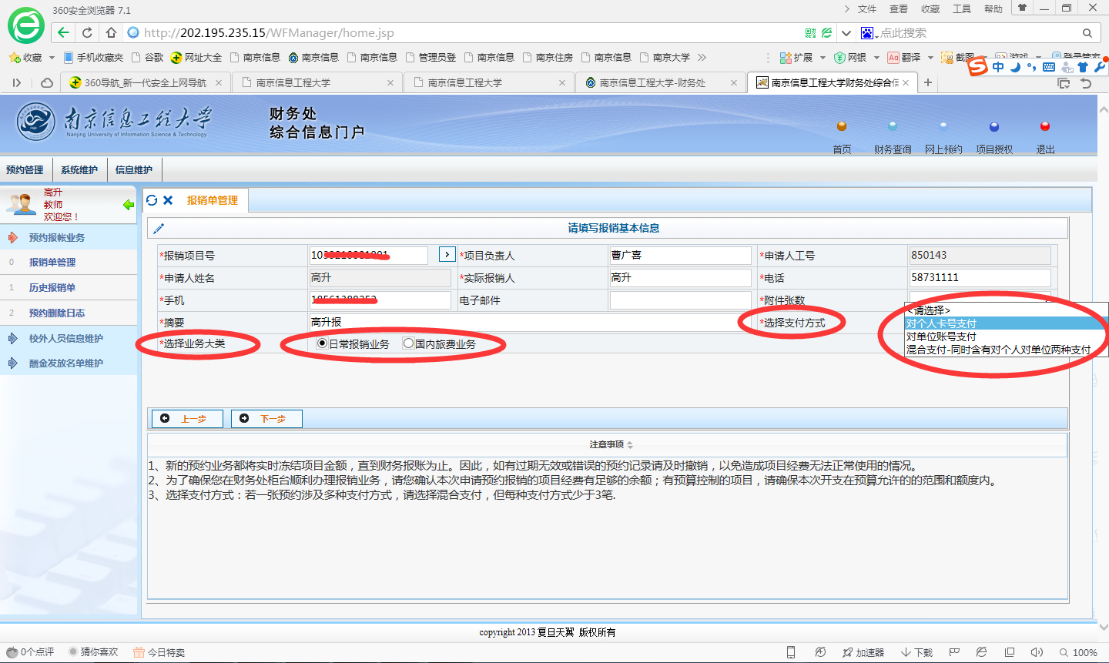
上图中带*号的项目均为必填项。
【报销项目号】：项目负责人点击输入框后的按钮可以选择自己的项目，非项目负责人需要手动录入报销项目号以及项目负责人姓名才可继续填写。【报销项目号】和【项目负责人】必须匹配。
【申请人工号】与【申请人姓名】：当前预约账号所有人的姓名与工号
【实际报销人】：票据费用实际报销人即经办人
【摘要】：报销人姓名+报销XX费用
【选择支付方式】：“对私支付”针对的是校内师生、需手工录入其身份证号和卡号的校外人员；“对公支付”针对的是对单位发生的支付；“混合支付”针对的是一笔报销业务中同时含有对公对私支付方式，但对私支付与对公支付均不得超过3笔。
【选择业务大类】：默认选择“日常报销业务”，可根据自己办理的业务自行选择其它业务类型。上述内容按要求填写完毕后，即可点击【下一步】继续，进入“日常报销业务”界面或“其它业务类型”界面。
注意：学生的票据通过自己老师的项目来报销，需要登录学生自己的账号进行申请预约，由老师在预约报销单【审批人】处签字；老师自己的票据需要老师登录自己的账号进行申请预约，由分管领导在预约报销单【审批人】处签字。

三、日常报销业务（含借款）
第一步：报销人在【申请报销单】页面填写完必要信息后，点击【下一步】进入以下界面，
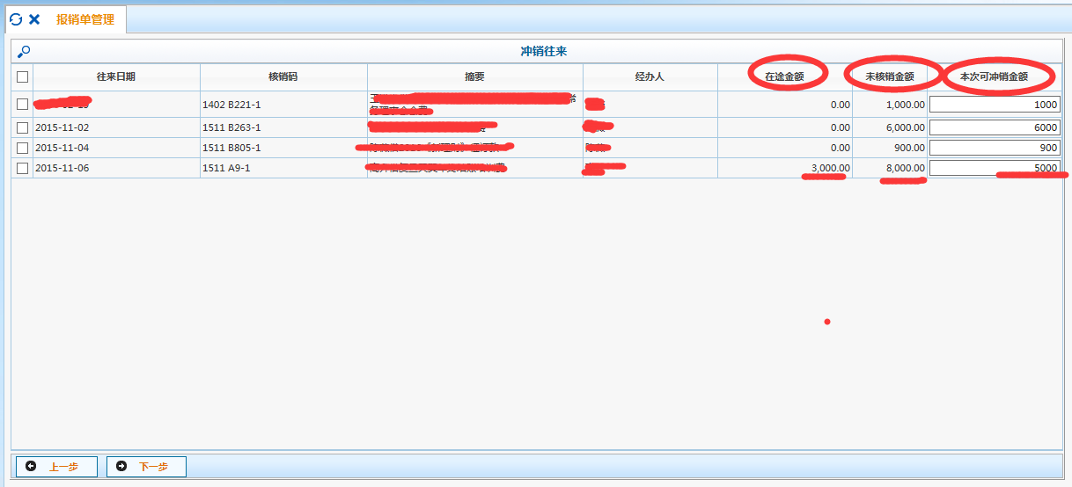
【冲销往来】显示本人负责项目的所有借款，系统会自动列出所有未核销往来款清单，根据需要勾选所要冲销的借款项，输入本次冲销金额，点击【下一步】。
注意：（1）【本次冲销金额】默认为所欠金额，可以大于、小于或等于当初借款数额，自行修改本次所冲销金额即可；【未核销金额】是指剩余的所欠借款；【在途金额】指已经生成预约报销单的冲销额，但财务尚未入账冲销。
（2）对于冲账，【报销项目号】必须与当初借款的项目号一致，从A项目借必须从A项目冲销。
（3）若老师们实际有借款，但系统没有显示，是因为以前没有实行网上报账，没有关联借款人工号，显示不出来。有两种处理方式：一种是到前台冲账，二是按照正常日常报销走，最后在打印出来的预约单上，手动注明。
第二步：如果无借款或本次不冲销该项目借款，不要进行选择，请直接点击【下一步】，并点击继续。
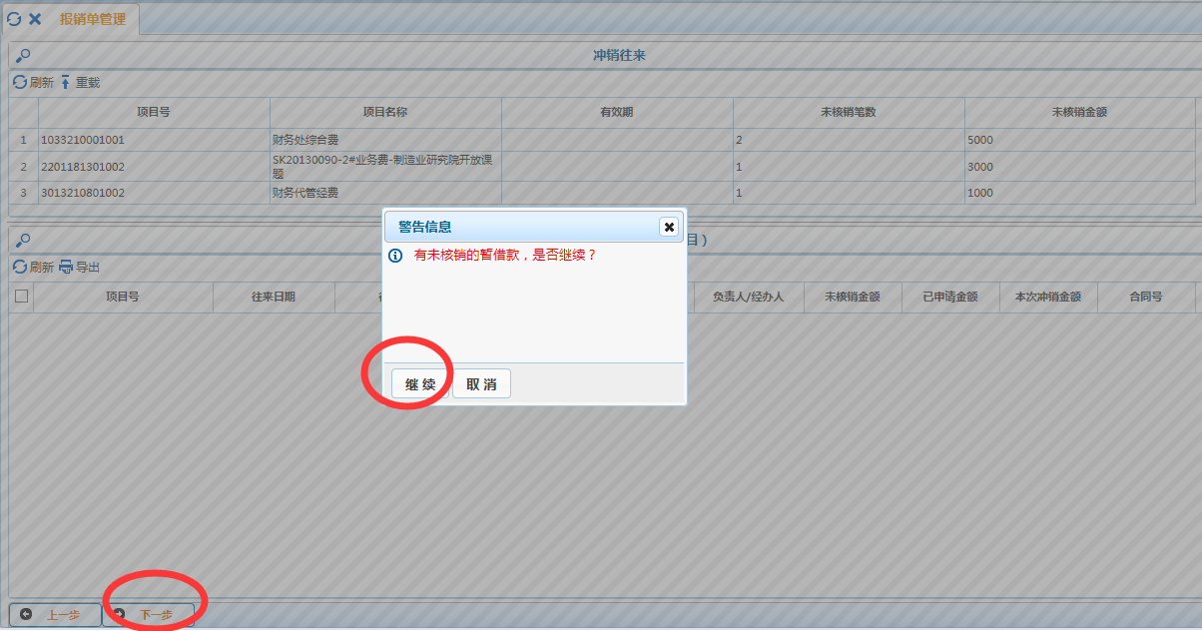
出现以下界面：
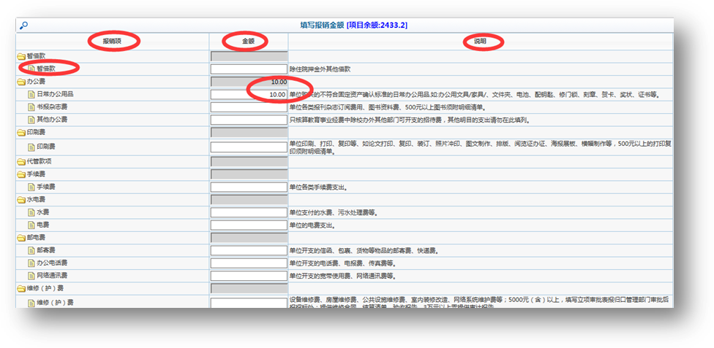
“借款业务”请直接在【暂借款】栏填写金额；其它报销业务按报销经费性质填入不同项目栏，填写后点击【下一步】。其中“金额”中不可填写的灰色栏，表明该项目不能报销该费用项。
“校内教职工”直接输入工号，点击回车，系统自动读取人员信息。如果不能读取个人信息请联系财务处综合科。请务必选择【卡类型】，以确保信息正确读取。
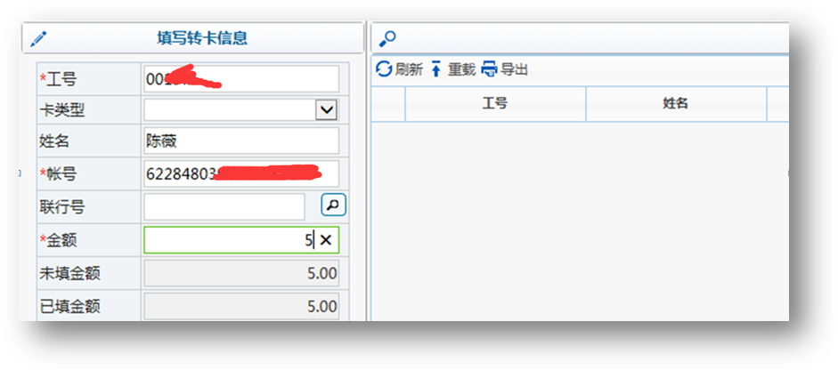
“校外人员”在“工号栏”请填写校外人员的身份证号。
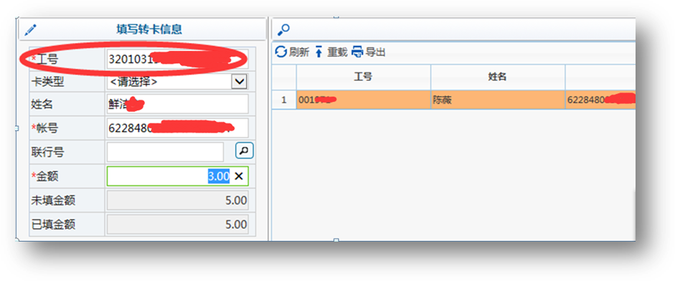 “校内学生”请填写学生的登陆账户，学生卡号及校外人员卡号，请自行手动输入，并选择卡类型。请尽量填写农行卡号。
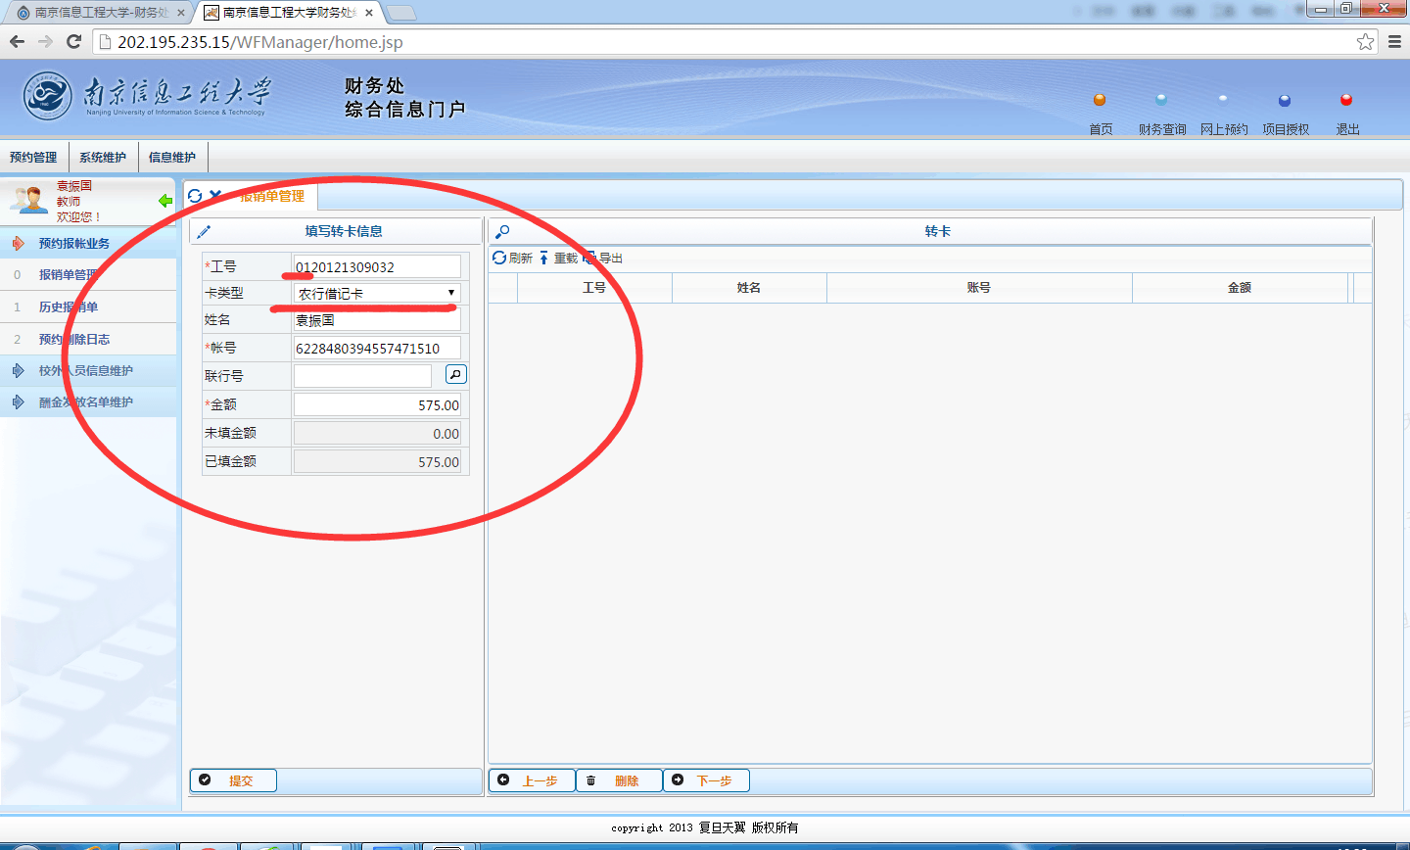
其中“未填金额”与“已填金额”合计为该次报销的总金额。
如果支付方式选择“对公支付”，【户名】【账号】等带*号为必填项，其中“开户银行”一定要点击后面的图标进入选择界面，
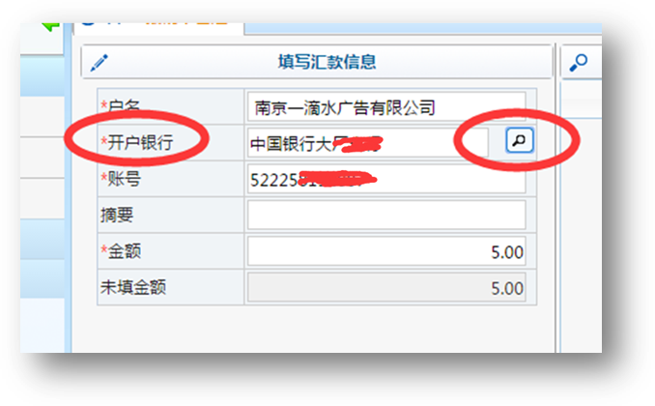
输入正确的开户银行，点击查询(正确格式一般为：中国XX银行XX市XX支行：例如中国农业银行南京盘城支行) 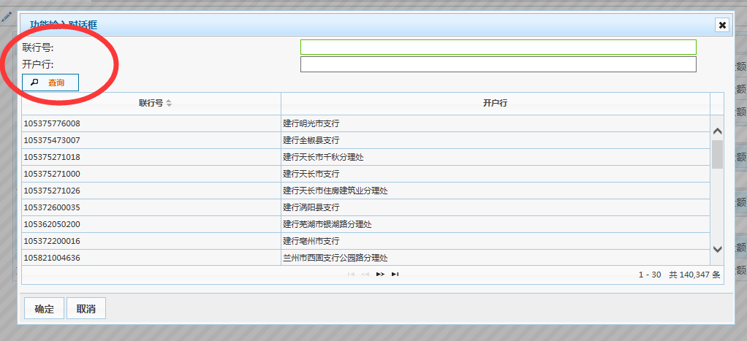
如果没有选择正确的开户行格式，会提示开户银行名称非法。
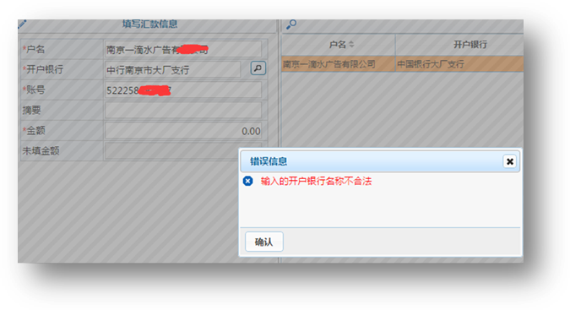
【混合支付方式】页面：
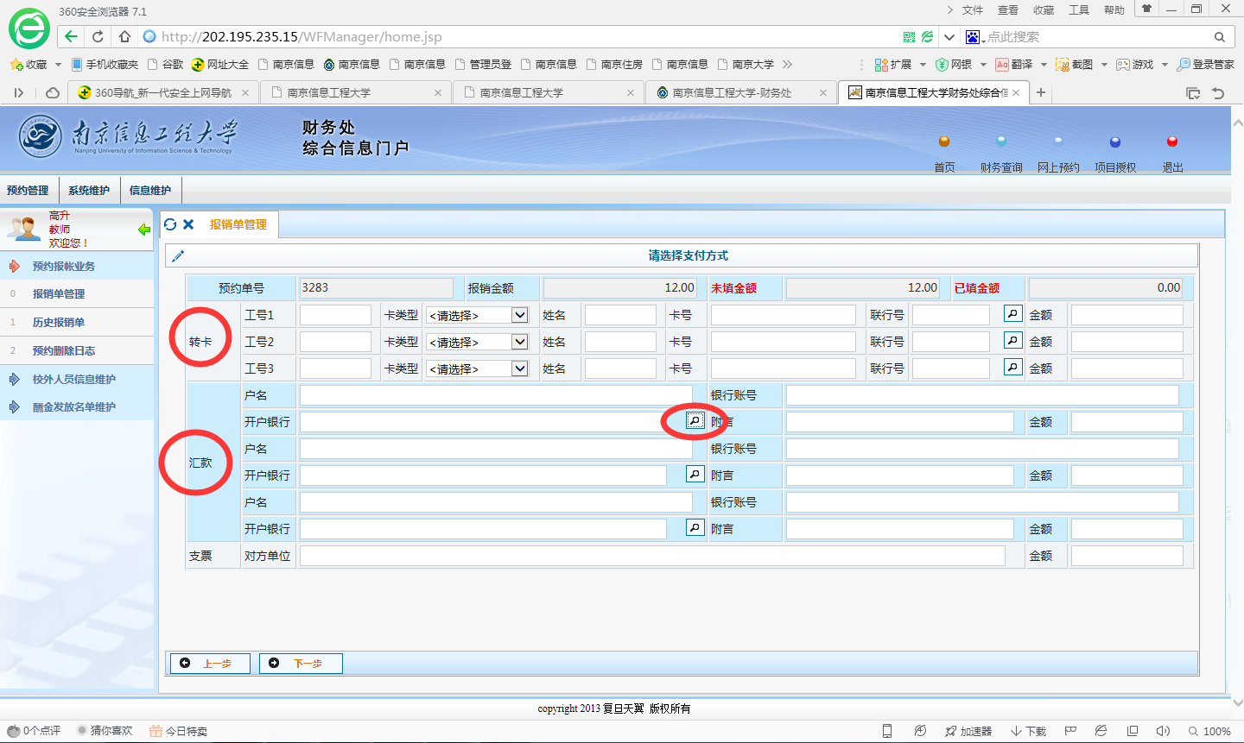
填写完成人员信息后点击下一步，最终生成网上预约报销单：
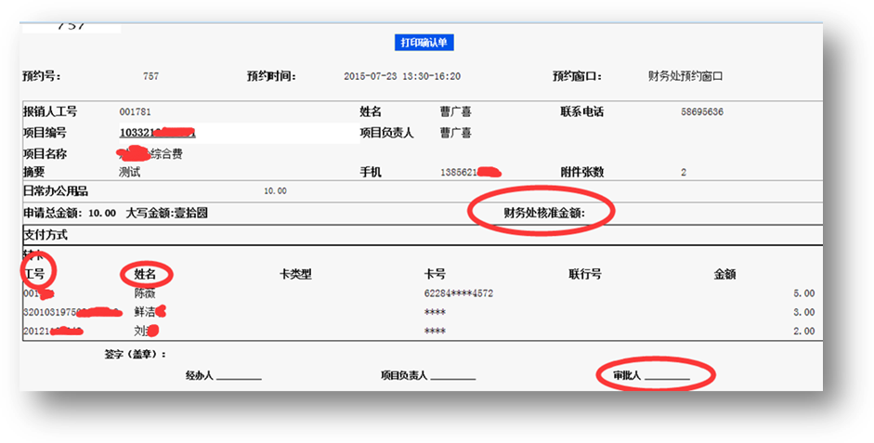打印预约报销单，相关人员签字确认后（需要双签的项目须在“审批人”位置请两位领导签字核准），将发票及该报销单交到财务大厅做预审即可，请务必按照填写要求操作，以免重复修改，最终以财务处核准金额为准。

四、国内差旅费业务
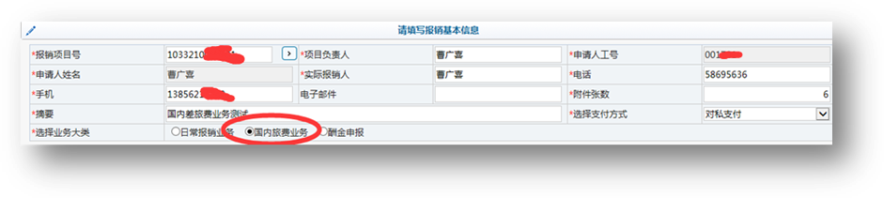
点击“申请报销单”，选择“国内旅费业务”，上述内容按要求填写完毕后，即可点击【下一步】继续。
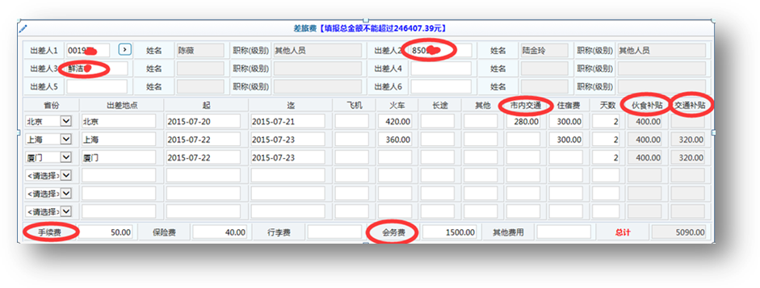“校内教职工”直接输入工号、“校内学生”直接输入学号，点击【下一步】继续。
（含有“校外人员”的差旅费报销业务请直接直接来大厅现场报销。）
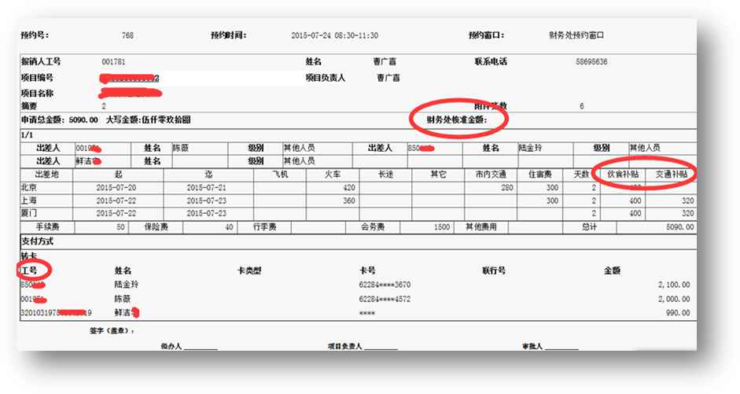
打印预约报销单，相关人员签字确认后（需要双签的项目须在“审批人”位置请两位领导签字核准），将发票及该报销单交到财务大厅做预审即可，请务必按照填写要求操作，以免重复修改，最终以财务处核准金额为准。

五、注意事项：
1、一旦生成预约单，状态会变为已预约，该笔业务的预约金额会占用项目的相关预算项金额，如果不想报销该笔业务，请及时点击【撤销报销单】。
2、老师、学生在输入人员信息时请注意银行卡号是否正确，如需修改请来综合科。网上预约报销以老师工资卡号、学生登记的银行卡号为准。
3、【差旅费报销业务】中的【市内交通费】栏目填写，最多不能超过国家规定的交通补贴标准（每天80元），但是系统中的【伙食补贴】、【交通补贴】会自动按照国家规定标准（100元、80元）分别给予补贴，即差旅过程中产生的市内交通费及伙食费可不填写。
4、点击【报销单管理】查看【摘要】一栏，如果显示相关错误提示，请及时修改该申请单并重新预约。
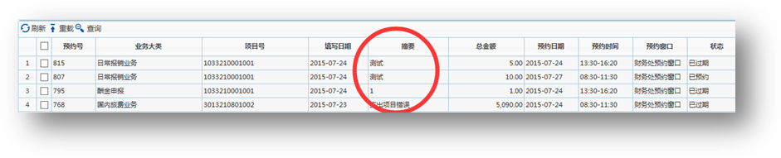
如果财务人员点击【临时挂起】，则在老师预约账户的【报销单管理】中的摘要一栏会显示“错误原因提示”；
如果财务人员点击【拒绝接受】，则在老师预约账户的【历史报销单】中的状态一栏会显示“已拒绝”；
如果财务人员点击【凭证转入】，则在老师预约账户的【历史报销单】中的状态一栏会显示“财务已入账”；
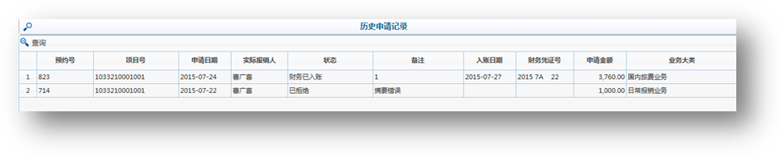
5、网上报销所使用的项目号为财务处项目编码，老师均能在自己的查询系统中查询项目编码；如发现网上报销金额与财务处核准金额有区别，请进入查询平台查询实际报销入账情况
6、对个人支付的卡号尽量输入农行卡，如打给个人的卡号为非农行卡号则支付方式选择【对私支付】，填写转卡信息时请务必选择【卡类型】，以确保信息正确读取。
在转卡信息页面，有的老师输入工号系统读取到默认工资卡后，自己又将卡号修改成其他报销卡。这种情况必须要人为选择【卡类型】，否则打印出来的预约单不会显示卡号，读取不到卡号信息。
转卡信息页面以及差旅费出差人页面，录入学生信息时（1）若是本科生：01+学号、若是研究生：90+学号、滨江生：50+学号。
7、
（1）学生的票据报销需要学生登录自己的账号进行申请预约，在老师的项目里报销，则需要找老师在最终打印出来的预约报销单【审批人】处签字。（若是像教改、大创项目等，还需找教学院长【审批人】处签字。
（2）老师的票据报销需要老师登录自己的账号进行申请预约，若该报销老师是项目负责人，则由分管领导在预约报销单【审批人】处签字；若是该报销老师不是项目负责人，则需项目负责人在【审批人】处签字。
8、
有的老师通过网约从A项目中借款，冲款必须要从A项目中报销。
如果出现A项目中余额不足情况，想从其他项目报销并且冲借款，请来大厅现场报销或者分拆开从单一项目报销并冲借款。
9、
关于对公账号支付的联行号查询问题，有两种方法：
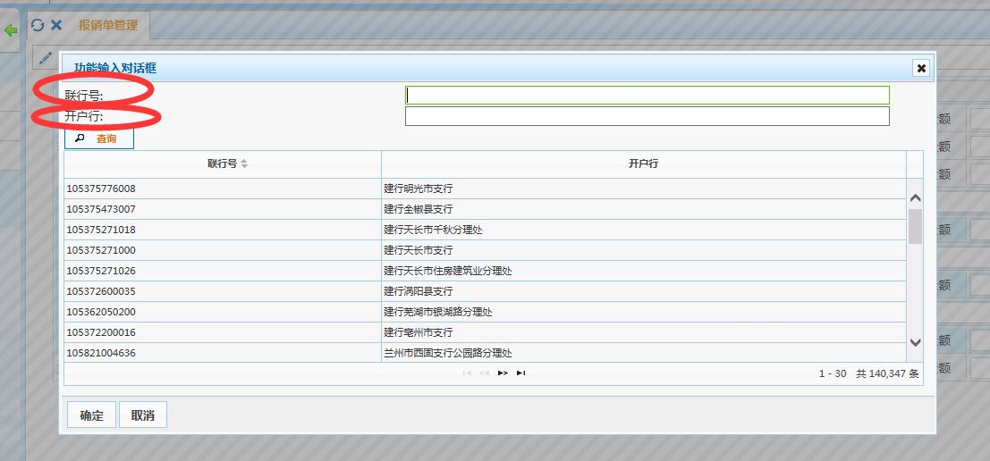
一种方式是模糊查询开户行，点击查询确定；另外一种方式是网上查到联行号（http://www.tui78.com/），复制到这里点击查询。

六、直接来财务大厅现场报销的业务：
1、国际差旅费业务
2、项目代码为301开头的代管经费项目、401开头的专用基金项目。
3、滨江学院账套中的项目(B开头)报销。
4、目前预约系统只支持单一项目报销，如有一张票据需从多项目支出报销时，请直接来财务大厅现场报销。
5、酬金申报业务：如发放的劳务费加班费专家咨询费等。
6、校内转账业务：如大气学报、查新费等。

如有疑问请加入学校财务报账交流群141752035
财务常见问题汇总
- 网上报销【对公转账】提示【输入的开户银行名称不合法】
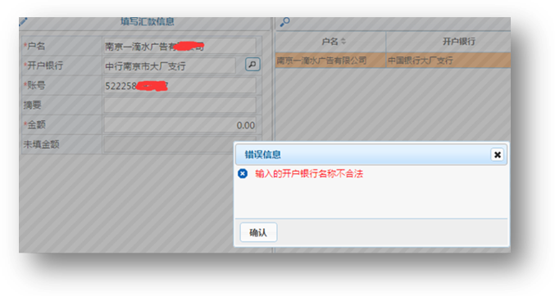
正确操作流程如下：对单位账号支付必须点击后面的小图标进入（如下图）
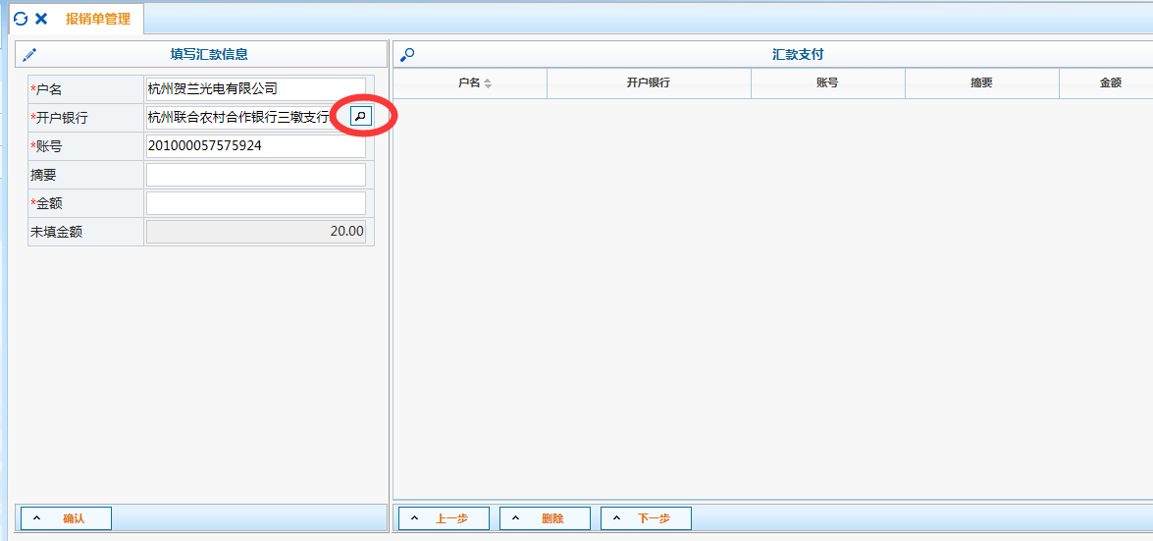
一种方法是：网上查到联行号（http://www.tui78.com/），复制到这里点击查询，点击确定即可。
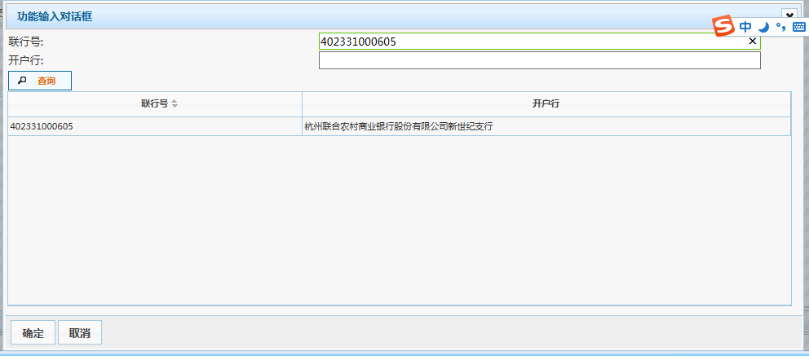

另一种方式是：输入开户行名称 模糊查询，点击确定即可。
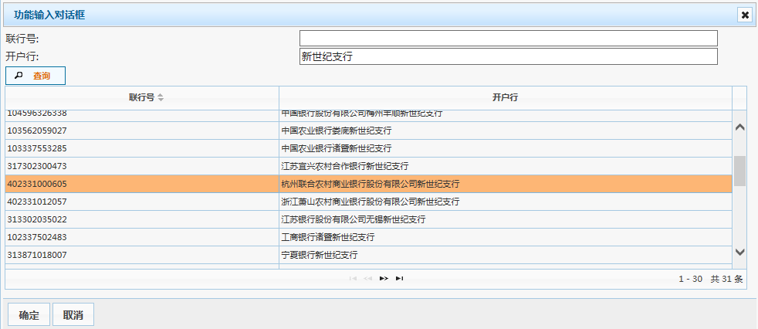
- 项目结题经费查询操作流程
进入【高级财务查询模块】
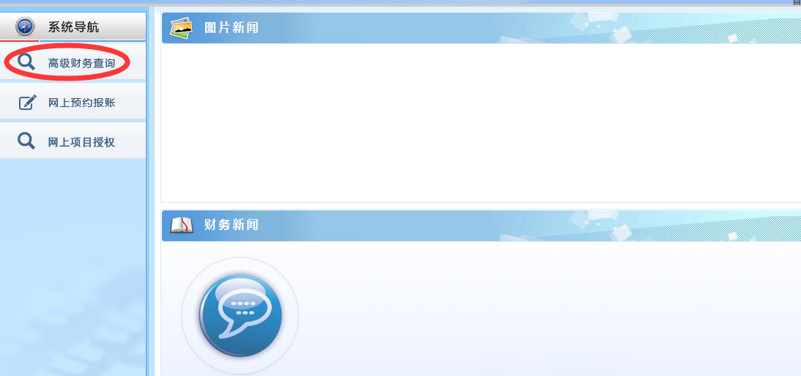
在页面左侧的【项目经费查询】下点击【XX查询】。
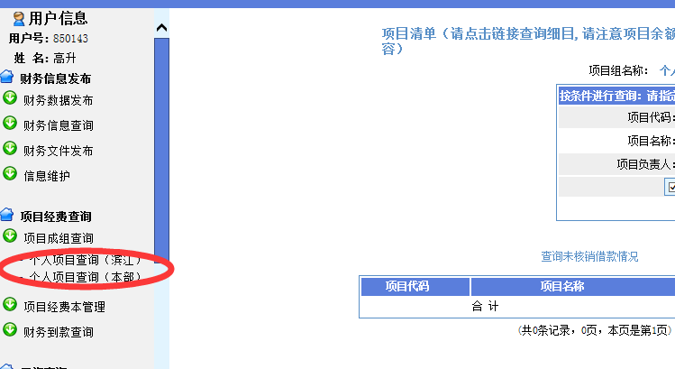
如果想查询以前年份，请在查询平台主页右上角，选择想要查询的年份进入。
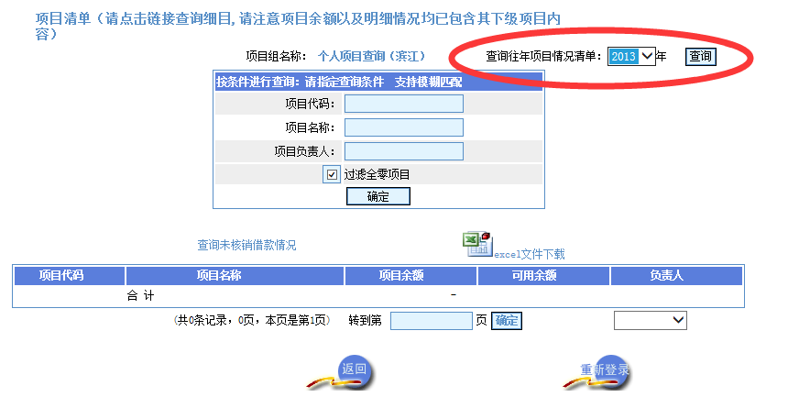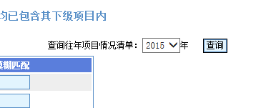
点击查询全部收支情况
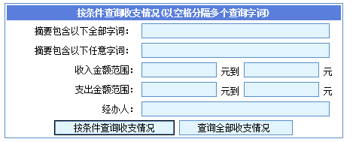
注意：本系统只支持包含2013年之后报销数据查询，如果想查询2012/2011年数据，请到财务大厅导出数据。
3.项目负责人授权分管人查询权限
项目负责人通过页面下方“其他查询功能”下的“项目查询权限管理”，将该经费项目的查询权授予本部门的其他人员。
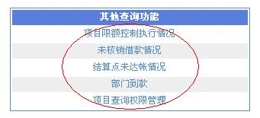
如下图所示。

输入用户号（用户号为授予权限的个人六位工号）后，点击“授予项目查询权限”，当查询权限赋予成功时，如下图所示。
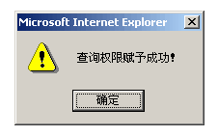
若收回指定用户的项目查询权限。如下图所示。
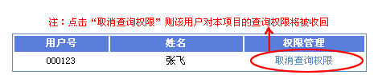
4.网上报销后财务处实际核准报销金额查询
进入【网上项目授权】模块，如下图：
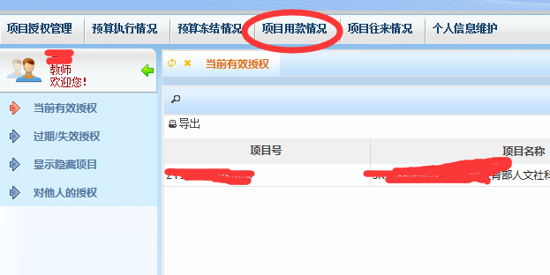
找到该报销项目，点击【查询用款明细】即可。
5.网上报销登录说明
（1）老师初次登陆系统，用户名：工号；密码：身份证后六位。
（2）本科生初始登陆系统，用户名：01+学号；密码：同用户名。
（3）研究生初始登陆系统，用户名：90+学号；密码：同用户名。
（4）滨江生初始登陆系统，用户名：50+学号；密码：同用户名。

需报销的广大师生
业务处理流程
修改报销单
财务工作人员
是
否
个人信息维护
填 写 报 销 单
登 陆
日常报销业务
暂借款业务
差旅费业务
支付方式
保存并无等候预约
打印报销单
审核
重新填写报销单，补齐相关手续，
生成会计凭证
复核

